LE PLAN DE SOINS DE SANTÉ POUR L’ASTHME
Nom de l’enfant : |  |  |  |  |  |  |  | Date de naissance :
Nom du programme communautaire :
Nom du parent/tuteur :
Tél. résidentiel : |  | Cellulaire : |  |  |  |  |  | Tél. au travail :
Nom du parent/tuteur :
Tél. résidentiel : |  | Cellulaire : |  |  |  |  |  | Tél. au travail :
Autre personne à contacter en cas d’urgence :
Tél. résidentiel : |  | Cellulaire : |  |  |  |  |  | Tél. au travail :
Allergologue : |  |  |  |  |  |  |  | Tél. :
Pédiatre ou médecin de famille : |  |  |  |  |  |  |  | Tél. :
Allergies connues :
L’enfant porte-t-il un identifiant MedicAlert^{md} pour l’asthme? |  |  |  |  |  |  |  |  | OUI |  |  | NON
FACTEURS DÉCLENCHEURS – Indiquez ce qui déclenche le plus souvent l’asthme chez votre enfant.

Les MÉDICAMENTS DE SOULAGEMENT (ou bronchodilatateurs) procurent un soulagement rapide et temporaire des symptômes. L’enfant devrait avoir le sien en sa possession afin de pouvoir l’utiliser lors d’un épisode d’asthme.
Quel médicament de soulagement a-t-on prescrit à votre enfant? (COCHEZ UNE CASE) |  |  | Salbutamol (par exemple Ventolin^{md}, Airomir^{md})
 |  |  | Symbicort^{md} |  |  |  |  |  |  | Autre _______________
Combien d’inhalations l’enfant doit-il prendre pour un épisode d’asthme? (COCHEZ UNE CASE) |  |  | 1 inhalation |  |  | 1 ou 2 inhalations
 |  |  | 2 inhalations |  |  | autre _______________
Où votre enfant garde-t-il son médicament de soulagement? (COCHEZ UNE CASE) |  |  | sacoche de ceinture |  |  | sac à main
 |  |  | sac à dos |  |  | autre ____________________
Votre enfant sait-il à quel moment prendre son médicament de soulagement? |  |  | Oui |  | Votre enfant peut-il utiliser son médicament de soulagement sans aide? |  |  |  |  |  |  |  | Oui
 |  |  | Non |  |  |  |  |  |  |  |  |  | Non
ENCERCLEZ le type de dispositif qu’utilise votre enfant pour prendre son médicament de soulagement.
Aérosol-doseur | Aérosol-doseur et tube avec embout buccal |  |  | 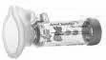  Aérosol-doseur et tube avec masque |  |  | 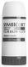  Inhalateur Turbuhaler^{md} |  |  |  | 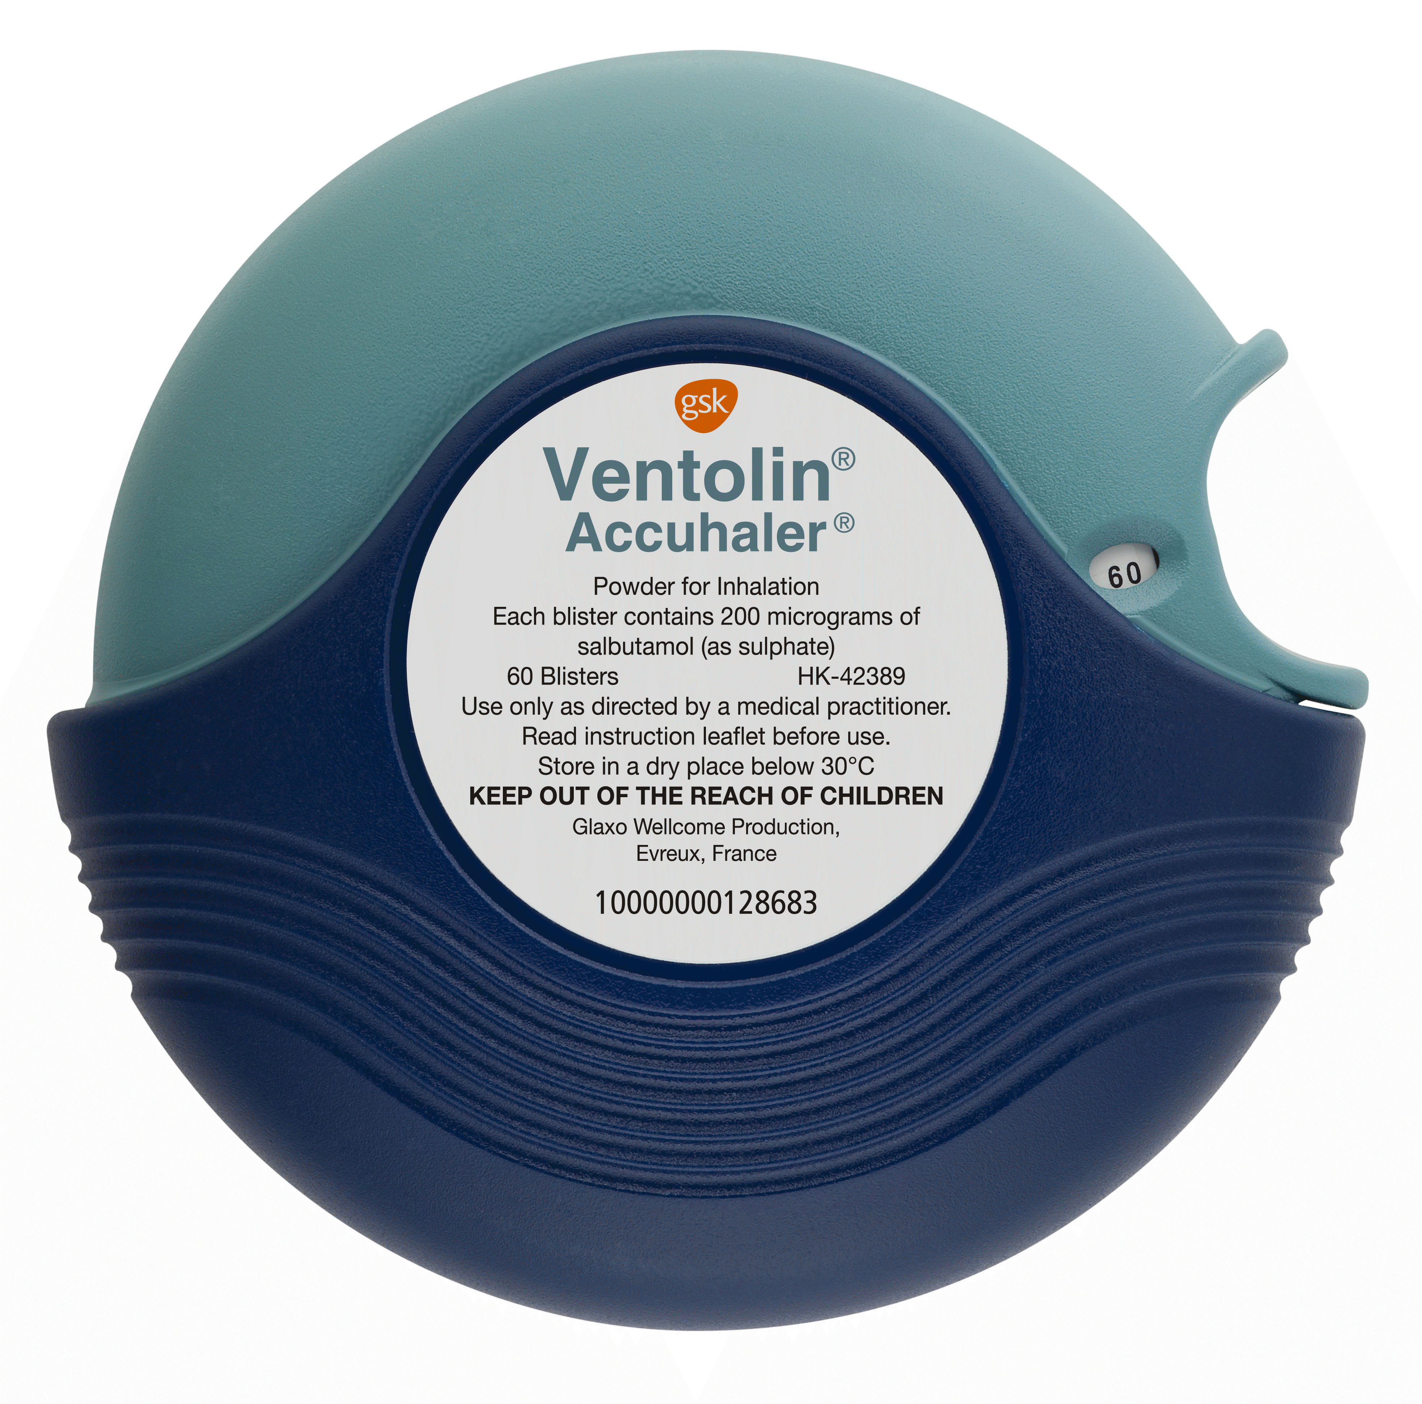  Inhalateur Diskus^{md}
Lors d’excursions hors de l’établissement, l’enfant devrait se munir de son Plan de soins de santé.

LE PLAN DE SOINS DE SANTÉ POUR L’ASTHME
Nom : |  | Date de naissance :
SI VOUS OBSERVEZ CECI : | FAITES CECI :
Symptômes d’asthme  - Toux  - Respiration sifflante  - Oppression  - Essoufflement  - Accélération de la respiration au repos | - Soustrayez l’enfant à tout facteur déclencheur.  - Faites asseoir l’enfant.  - Veillez à ce qu’il prenne son médicament de soulagement (reconnaissable à la molette ou au capuchon bleus du dispositif).  - Encouragez l’enfant à respirer lentement et profondément.  - Surveillez l’amélioration des symptômes.  - S’il n’y a pas d’amélioration dans les 5 à 10 minutes qui suivent la prise du médicament de soulagement, communiquez avec le parent ou le tuteur.  - L’enfant peut alors prendre une nouvelle dose de médicament. S’il ne se sent pas assez bien pour rester avec les autres, un parent ou tuteur devrait venir le chercher.  - Si une situation d’urgence survient (voir la liste des cas ci-dessous), appelez le 911 ou les services médicaux d’urgence.
Situation d’urgence  - L’enfant fait du tirage sous les côtes (la peau semble aspirée vers l’intérieur).  - L’enfant fait du tirage entre les côtes et à la gorge.  - Ses lèvres et ses ongles prennent une teinte grise ou bleutée.  - L’enfant est incapable de formuler des phrases complètes.  - Ses épaules sont haussées et les muscles de son cou, tendus.  - La toux est hors de contrôle.  - L’enfant a de la difficulté à marcher. | - Faites appeler le 911 ou les services médicaux d’urgence.  Confiez cette tâche à une autre personne. Ne laissez pas l’enfant seul.  - Continuez d’administrer le médicament de soulagement comme prescrit toutes les cinq minutes.  - Communiquez avec le parent ou le tuteur de l’enfant.  - Restez avec l’enfant jusqu’à l’arrivée des intervenants du service médical d’urgence.
Des signes que l’asthme n’est pas bien contrôlé
Le personnel devrait avertir les parents ou tuteurs de l’enfant s’il observe l’une des situations suivantes.
- Les symptômes d’asthme empêchent l’enfant d’accomplir ses activités normales.
- L’enfant tousse fréquemment, il est essoufflé ou présente une respiration sifflante.
- L’enfant utilise son médicament de soulagement plus de trois fois par semaine.

J’ai pris connaissance de ce plan de soins de santé et y consens au nom de mon enfant.
Signature du parent/tuteur : |  | Date :

Je confirme que ce plan de soins de santé fournit l’information requise au personnel du programme communautaire.
Signature de l’infirmière : |  | Date :
Documentation
Les consignes d’utilisation du dispositif d’administration du médicament accompagnent ce document.

